Bilderdijk-De beslissing

Gedicht van de Week
Week 22- 2016
www.arspoetica.nl

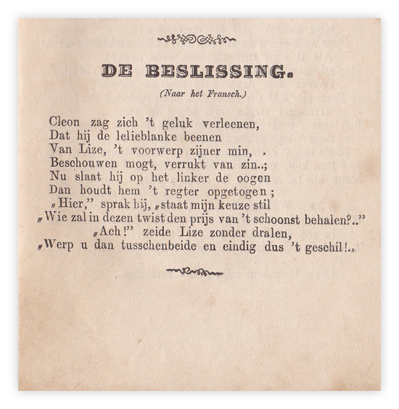

Deze week een gedicht van de dichter die in zijn tijd als een reus werd beschouwd en van wereldbetekenis werd geacht.
Bilderdijk (1756-1831) was een zeer productief dichter en hield zich ook bezig met de meest uiteenlopende wetenschappelijke zaken. In politiek opzicht was hij een weerhaan. Dan weer was hij voor Napoleon: bij de intocht van Napoleon te Amsterdam schreef hij huldeverzen, dan weer noemde hij hem, in 1811 ‘'s warelds beul’.
Hij was een moeilijk man waardoor zijn maatschappelijke carrière werd gefnuikt en hij geen hoogleraar werd. Hij beschouwde zichzelf als een bijzonder en vooraanstaand man en wilde ook als zodanig behandeld worden.
Zijn invloed was tot ver in de negentiende eeuw groot. Daarna werd hij verguisd maar de laatste decennia is er weer meer belangstelling met name vanuit wetenschappelijke hoek.
Hij beoefende alle genres en zijn werk is dan ook omvangrijk maar zeer wisselend van kwaliteit. Zijn gedichten alleen al omvatten vijftien delen. Daarin zijn niet opgenomen zijn erotische gedichten onder de titel ”Galante dichtluimen” in 1779 uitgegeven en in 1859 herdrukt. Uit deze uitgave is de tekst, die Bilderdijk van een andere kant laat zien, afkomstig.

